**Laboratorio 5**

***Problema 1***

Scrivere una funzione ***ricorsiva*** (e un main che la testa, chiedendo un intero positivo n all'utente) che stampi i primi n numeri della serie tribonacci. La successione tribonacci è una variante della successione di Fibonacci. Mentre quest'ultima viene definita fissando i primi due termini e chiedendo che ogni termine sia la somma dei due che la precedono, la successione tribonacci è definita come la sequenza illimitata di termini t(n) per i quali si assume:

t(-2) = t(-1) = t(0) = 0

t(1) = 1

e che per ciascuno dei successivi termini si chiede che sia uguale alla somma dei tre termini precedenti.

I valori dei suoi primi termini, a partire da quello di indice 1, sono 1, 1, 2, 4, 7, 13, 24, 44, 81, 149, 274, 504, 927, 1705, 3136, 5768

***Problema 2***

Scrivere una funzione ricorsiva che data una stringa di al massimo N caratteri la stampi al contrario

(si tratta di un caso di ”ricorsione non ion coda)

***Problema 3***Scrivere una funzione ***ricorsiva*** (e un main che la testa, chiedendo un intero positivo n all'utente) che stampi i primi n

valori divisibili per 3 della serie di Fibonacci. La serie di Fibonacci è definita come segue: F(0) = 1  
F(1) = 1  
F(n) = F(n-1) + F(n-2)

**Notate come questa soluzione sia poco efficiente in quanto richiede di calcolare più volte lo stesso valore del numero della successione di Fibonacci (si pensi a quante invocazioni a Fibonacci(2) vengono eseguite). Per risolvere questo problema si aggiunga un array da passare alla funzione che contiene i numeri già calcolati della serie.**

***Problema 4***

Si consideri un videogame dal nome “Godzilla Frenzy”. In tale gioco, il mondo è una griglia MxN e in ogni cella l'utente può costruire delle case o delle strade. Un esempio di mondo è la seguente griglia

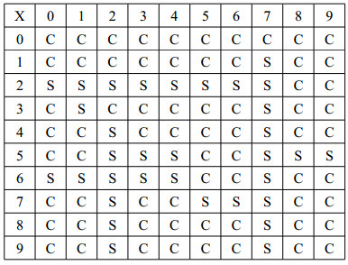

Mentre l'utente costruisce la sua città, Godzilla può arrivare improvvisamente e distruggere ciò che è stato costruito. Tuttavia, Godzilla si può muovere solo in orizzontale e in verticale e ha una paura tremenda delle strade e non vuole assolutamente attraversarle. Pertanto, Godzilla atterra su una casella scelta a caso e si può muovere solo sulle case, quando trova una strada (o il bordo della griglia) è costretto ad indietreggiare. Implementare una funzione ***ricorsiva*** che permette di calcolare, a partire da una casella di partenza (quella in cui atterra Godzilla), su quali caselle il mostro si può muovere. Ad esempio, se consideriamo la griglia precedente e la casella di coordinate (4,4), la funzione dovrà marcare nella griglia le seguenti caselle

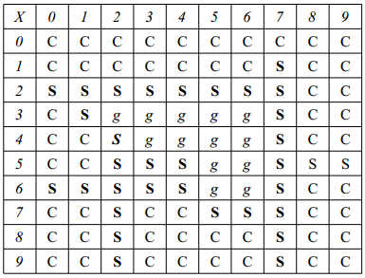

***Problema 5***

Si scriva una funzione che riceve in ingresso una matrice di caratteri NxN (con N costante predefinita). Ogni elemento della matrice contiene solo i caratteri ‘0’, ‘1’ o ‘\0’. Ogni riga della matrice (letta da sinistra a destra) rappresenta una stringa che è la codifica binaria di un intero. Si calcoli la media degli interi codificati dalle righe della matrice.

***Problema 6***

Uno stagno è pieno di ninfee:

* ogni ninfea in un giorno si riproduce generando un’altra ninfea
* dopo 30 giorni lo stagno è pieno

Quanti giorni hanno impiegato le ninfee a riempire metà dello stagno?

Variante “advanced”: si usi un tasso di crescita “float” specificato dall utente, p.es. 0.3.